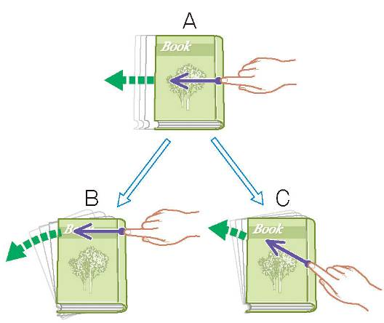

右の図のように同じ大きさの力を加えても、本の動きが違ってきます。

加えた力のはたらき方がわかるようにするためにはどのように表せばいいか？

力がはたらく点や向き・大きさをはっきりさせる必要がある。

力の向きは（　　）で表すことにした。

力のはたらく点を（　　作用点　　）といい、

力の（　　大きさ　　）と（　　向き　　）と 力の（　　　　　　）

合わせて（　　力の三要素　　）という。

　　　　　　　作用点　　　　　力の（　　　　　　）

まずは基本的なことから覚えよう！　　　　　　　手で物体に押す力を加えた下の図を見てみよう。

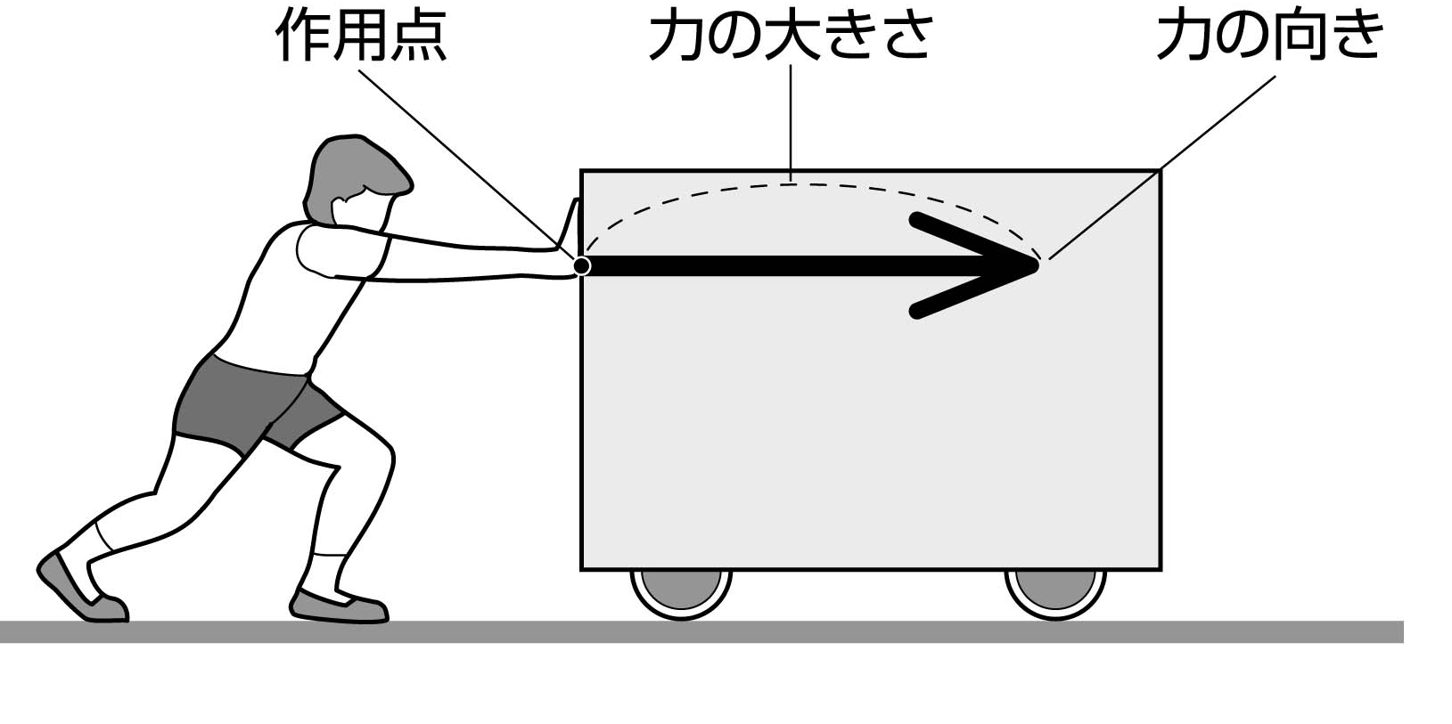

　①　作用点を「　」でハッキリと示す。

　②　矢印は作用点から力がはたらいている向きにかく

　③　矢印の長さは、力の大きさに（　　比例　　）させてかく。

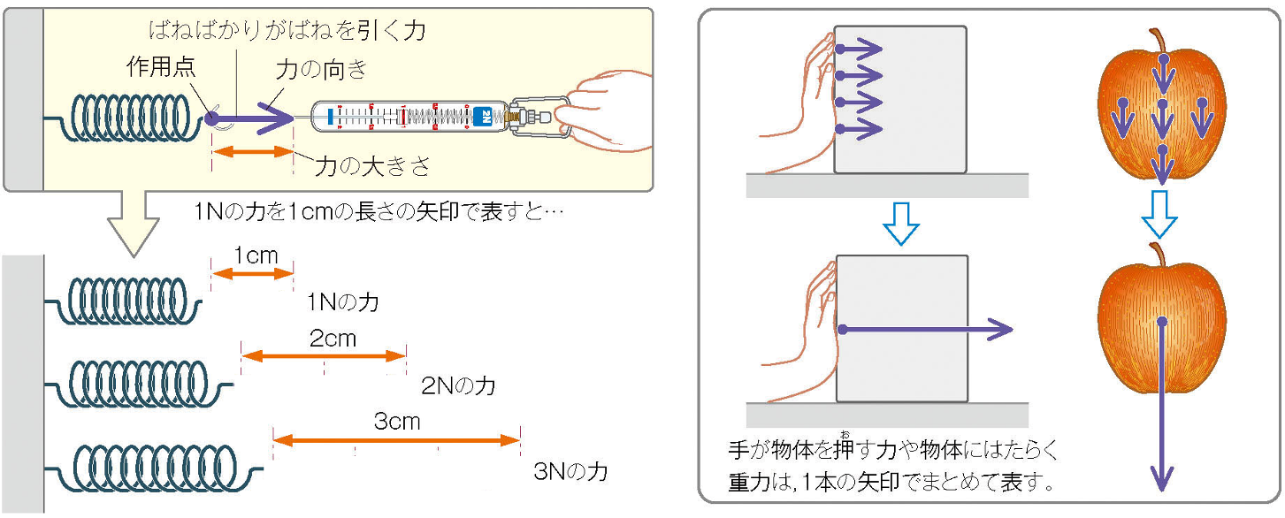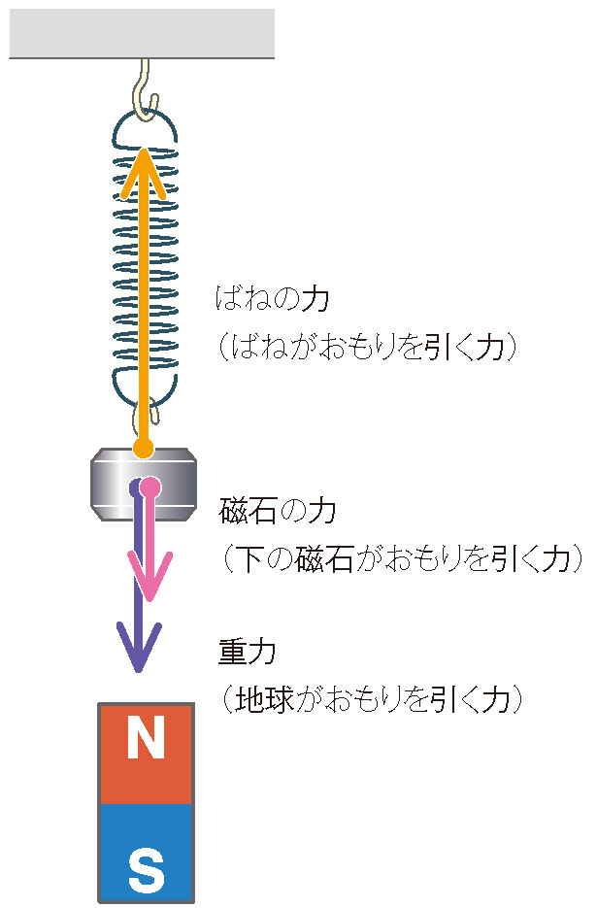

　①　着目する物体はどれか？（問題文をよく読もう！）

　　　　→どの物体にはたらく力を考えるのかをはっきりと決める。

　②　地球上のすべての物体にはたらく重力を見つける。

　　　　→必要ない場合もあるので問題文をよく読もう！

　③　物体にふれてはたらく力を見つける。

　　　　→手で押したり、引いたりする力・ばねの力・抗力・まさつ力

　④　離れていてもはたらく力を見つける。

　　　　→磁石の力・静電気力など　　　　　　　　　　　　　例　おもりにはたらくばねと磁石の力の関係

1. 問題文をよく読み、下の図に力の矢印を書き入れなさい。

（ただし、全ての物体を２００ｇとして考え、１Ｎの力を１ｃｍで表しましょう。）

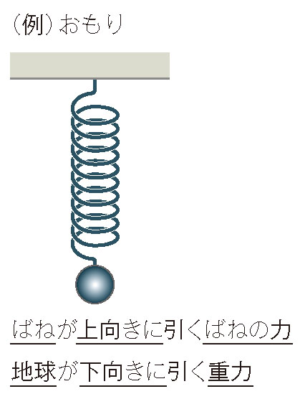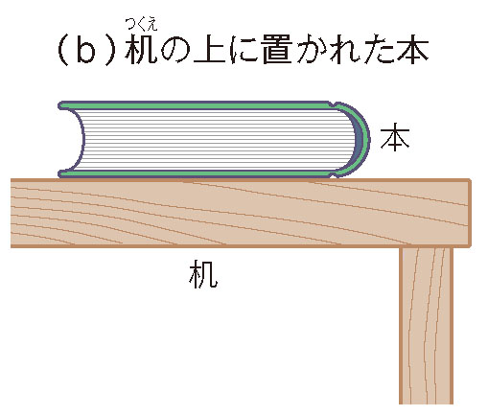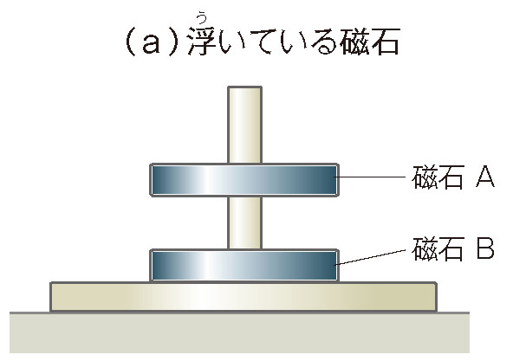

　　　　　　　　　　　　　　　　　　　磁石Ａにはたらく重力　　　　　　　本にはたらく重力

　　　　　　　　　　　　　　　　　磁石Ａが磁石Ｂから受ける磁力　　　　本が机から受ける抗力

②　問題文をよく読み、下の図に力の矢印を書き入れなさい。（ただし、１Ｎの力を１ｃｍで表しましょう。）

①　２５０ｇのリンゴが地球に引かれる力　　②　５０ｇのクリップが磁石に引かれる力　　③　ひもが２００ｇのおもりを引っ張る力

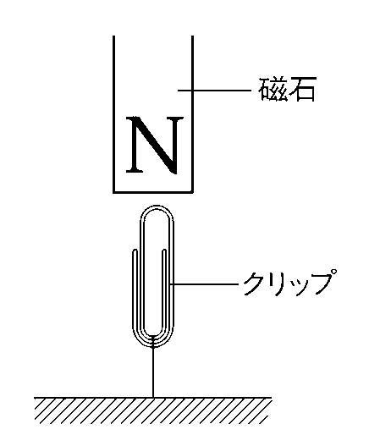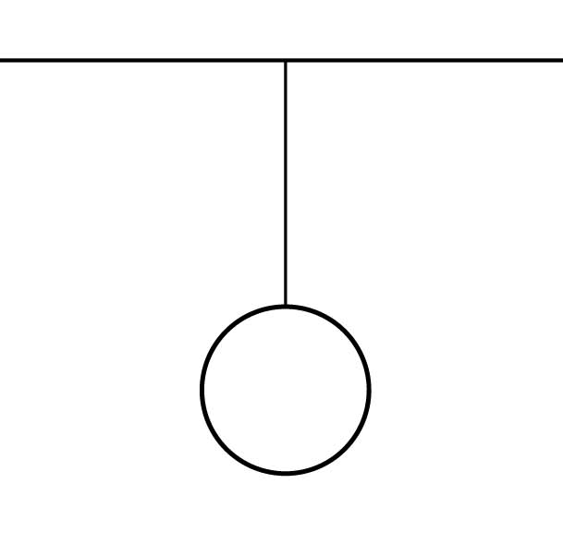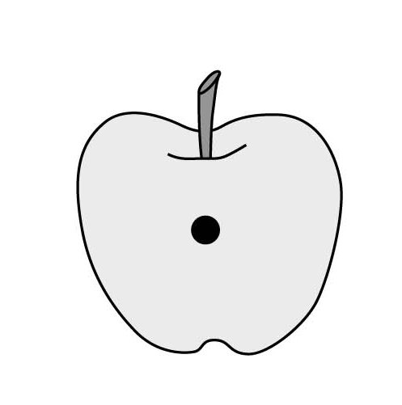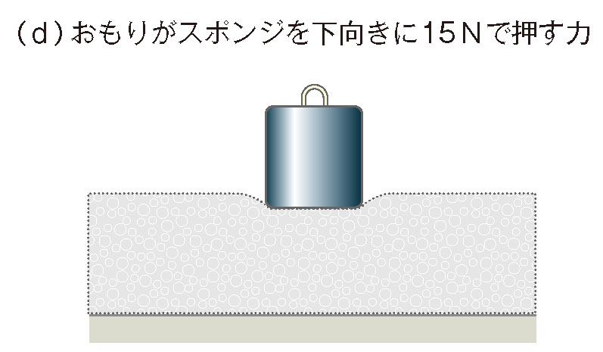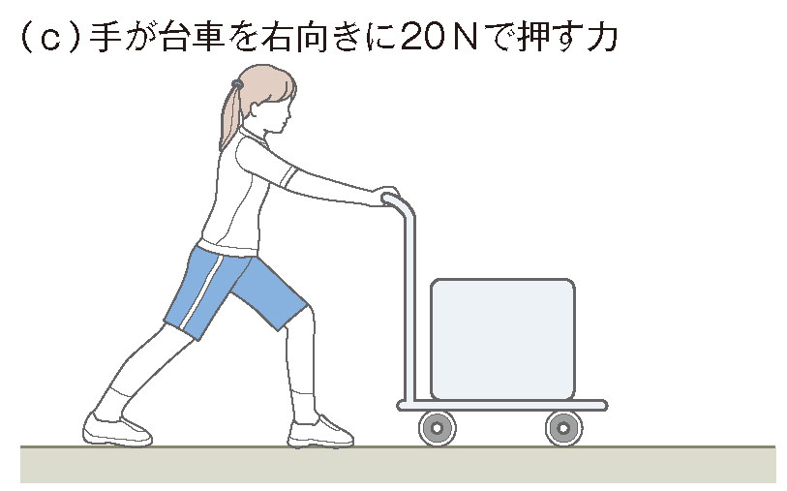

（ｅ）男性が１ｋｇの力で乳母車を押す力

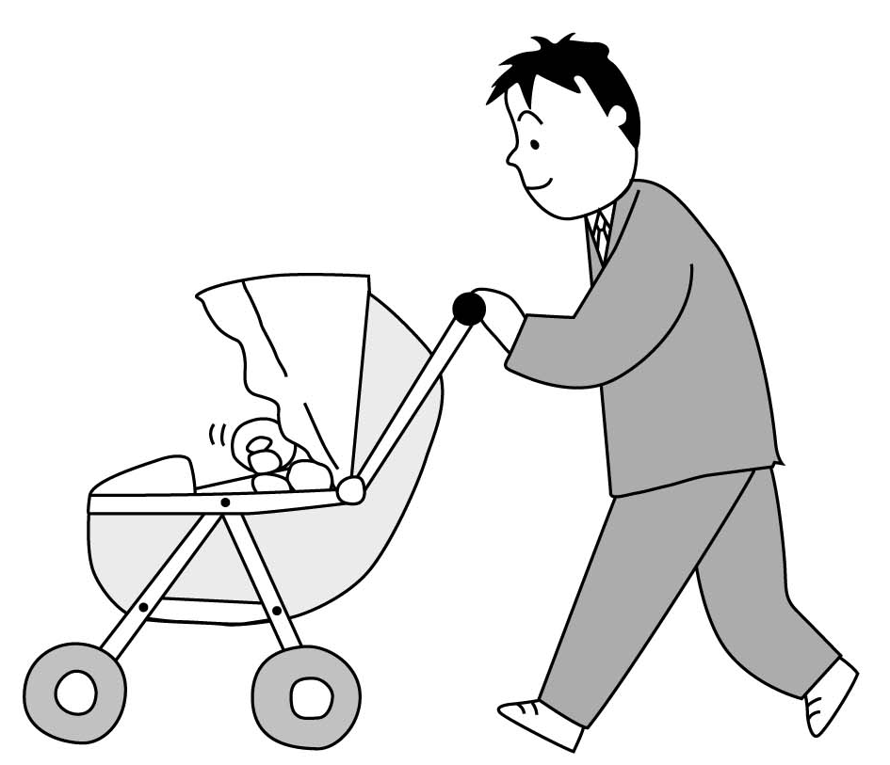

　机の上に物体を置くと、机から物体に垂直方向に抗力（垂直抗力）が

はたらきます。

　机の上に置いただけなのに、どうして物体に力がはたらくのでしょうか。

これは次のようにして考えるとわかります。



　机の板のかわりに、厚い下じきを用意し、その上に物体を置くと、

下じきは物体の重さによって変形してしまいます。このとき、変形し

た下じきはもとにもどろうとして、物体を押し返します。

このように、抗力は物体が相手を押すことのはね返りとして生じるのです。

　１年　　組　　番　氏名